|  |  |  |  |  |  |
| --- | --- | --- | --- | --- | --- |
|  | | **작성자** | **2016184027 원휘재**  **2016184036 진재혁**  **2016180040 주형탁** | **팀명** | Veles |
| **주차** |  | **기간** | **2021.2.7 ~ 2021.2.13** | **지도교수** | **정 내 훈**(서명) |
| **이번주 한일** | * **원휘재**   다른플레이어 스포트라이팅 구현, 서버 동기화 문제 해결   * **주형탁** * **진재혁** | | | | |

**<상세 수행내용>**

* **원휘재**
  + 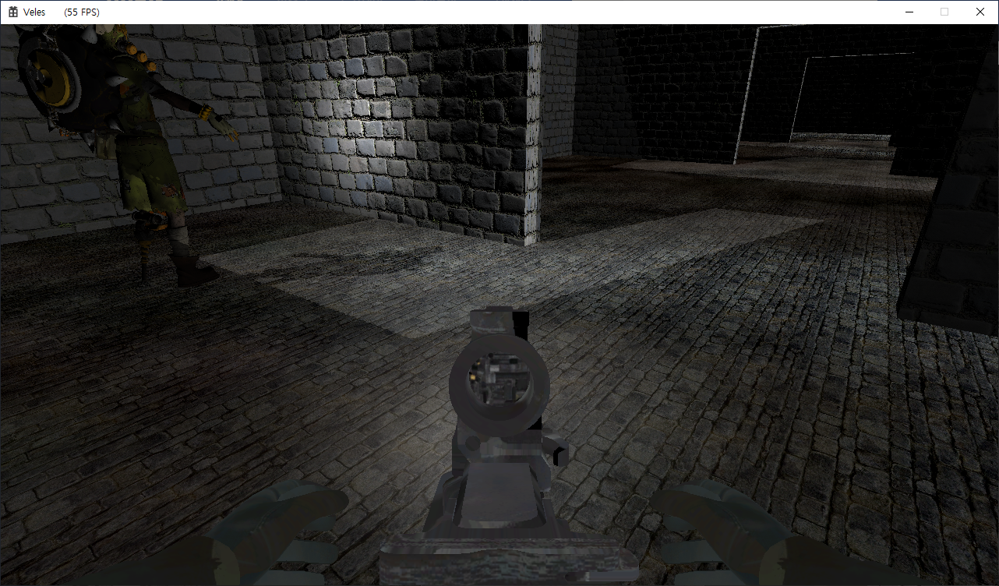
  + 접속한 다른 플레이어들에게 스포트라이트를 추가하고 회전 시 생기던 문제를 해결하였다.
  + 릴리즈 모드에서 생기던 문제를 해결하였다.
  + 서버 반응 속도가 느렸던 문제를 해결하였다.

|  |  |  |  |
| --- | --- | --- | --- |
| **문제점 정리** | **- 원휘재**  **게임 로직이 없음, 1인칭 모델과 3인칭 모델의 차이** | **해결 방안** | **- 원휘재**  **1인칭과 3인칭이 이질적이지 않게 리소스 추가필요** |
| **다음 주차** |  | **다음 기간** | **2021.02.14~2021.02.20** |
| **다음주 할 일** | 1. 리소스 추가 2. 일정 범위내에 플레이어가 들어오면 몬스터가 바라보게 하기 (원휘재) | | |
| **지도교수**  **Comment** |  | | |